腾达（Tenda）AC10V2.0 如何隐藏路由器的无线信号？
适用型号：AC10V2.0 问题分类：无线设置

无线（Wi-Fi）网络本来已经有强大的无线安全加密，密码破解的可能性较小。但万能钥匙等免费Wi-Fi对无线密码的泄露，导致无线网络可能不攻自破，从而“被蹭网”。无线信号隐藏功能，可以让其他人搜索不到路由器的无线信号，进而可以更有效禁止“被蹭网”。具体步骤如下：

1、打开“无线设置”，选择要隐藏的无线信号，勾选“隐藏网络”，点击“确定”；
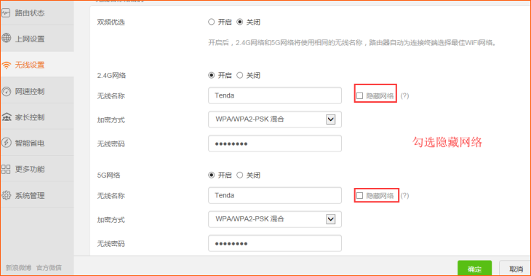
2、无线信号隐藏后，无线终端设备如果要连接WiFi，需要手动添加无线信号来连接，此时需要知道路由器的无线名称、加密方式、无线密码。

需要注意的是：在设备上添加无线信号时，无线信号名称、加密方式、密码，必须和路由器里面设置的保持一致，否则会无法连接。

不同设备操作方法有差异，具体方法请点击下方参考。
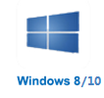

相关问题解答：
Q1：是否可以只隐藏2.4G信号，5G信号不隐藏？
答：可以的，您可根据实际需求去隐藏无线信号。
Q2：为什么隐藏信号之后，有的设备还是可以搜索到信号？
答：如果在隐藏信号之前，您的设备连接过路由器无线信号并且保存了配置文件，那么隐藏之后，您的设备依然可以搜索到该信号连接。
Q3：无线信号隐藏后，其他人是否还可以搜索到无线信号？
答：在隐藏信号之前连接过的无线设备，隐藏信号后，依然可以搜索到信号；隐藏信号之前未连接过路由器WiFi的设备，隐藏后是无法搜索到被隐藏的信号的。所以如果隐藏之前有蹭网的设备，建议隐藏后，修改下无线信号名称。

